Eines Tages... in der Sattheit

Ich erwehre mich vor Dir
und b i n doch gefangen.

Es gibt kein Ziel,
d e n n Du bist der Weg.

Ich möchte mit Dir enden.

Es reitet mich der Wunsch des Besitzes
in Deinen Tälern der Seele
der Anker zu werden
und Deines Wohlstandes Freude
erster Hörer zu sein.

Eines Tages,

da sind wir wie die Bäume und der Himmel.
R e i c h u n d a l t.
Zurückblickend der Dinge,
die uns geschaffen und geschmolzen haben
zu einer Einheit,
die trotzt der Welten Krankheit-Angst,
die dem Menschen innewohnt.

Da Du dann bleiben möchtest eines Tages
und woher Du gekommen bist,
nicht mehr weißt,
d a n n...
wenn wir dem Alter
keinen Haken mehr schlagen können,
leg ich mich zur Ruhe in der Sattheit Deiner Liebe,
die ein Leben mit sich trägt,
das wir geschliffen, wie wir nur konnten.

Ich möchte alt werden
zum ersten Male

und zurückblicken
eines Tages ...nur mit Dir.

Leseprobe aus dem Band „Gedichte aus der Mitte des Seins“
Copyright J.Hacklinger lyrik@aus-der-mitte-des-seins.de
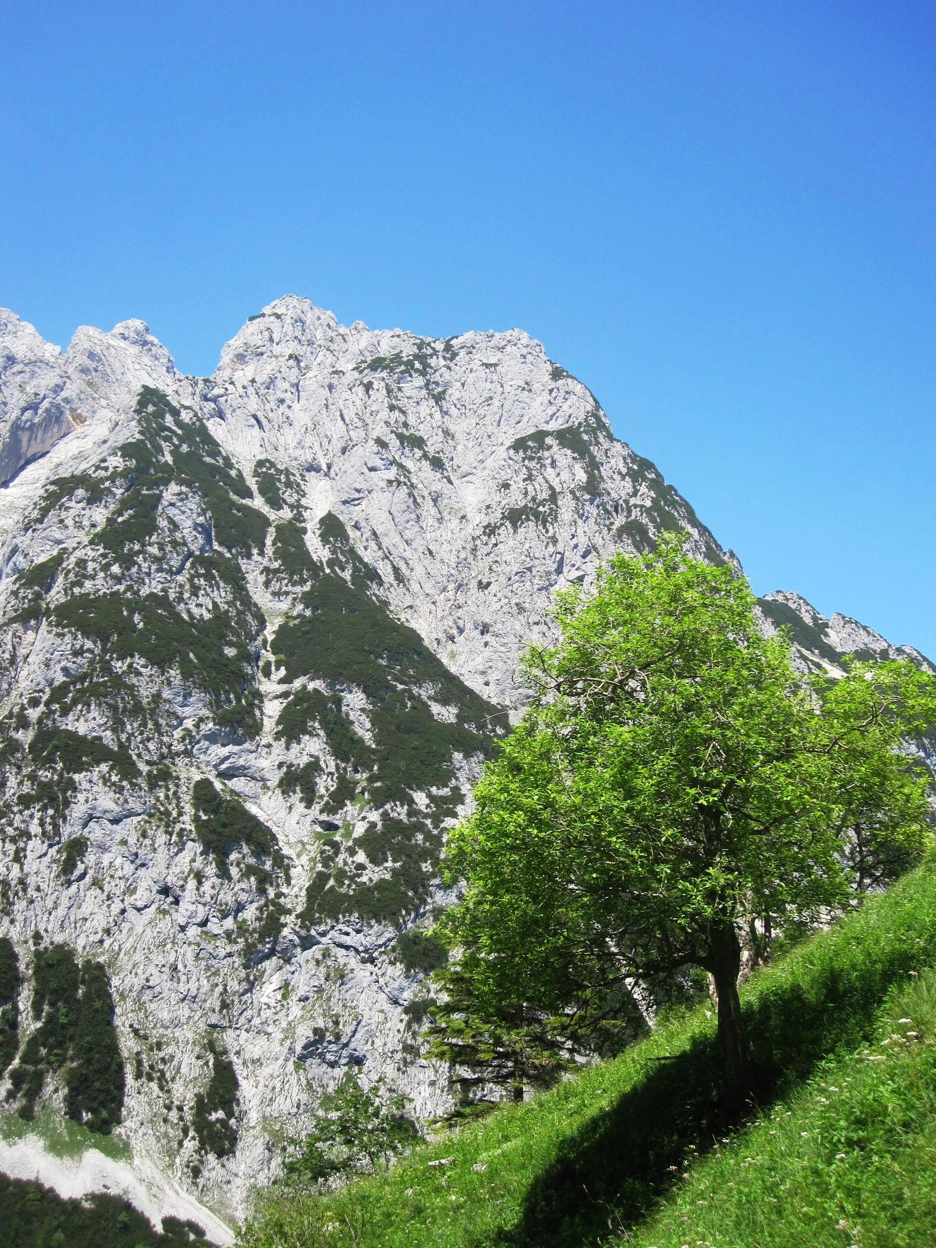

Foto: Bettina Feldmair/Hacklinger

